МУНИЦИПАЛЬНОЕ КАЗЁННОЕ УЧРЕЖДЕНИЕ КУЛЬТУРЫ
«СТРЕЛИЦКИЙ ГОРОДСКОЙ ДВОРЕЦ КУЛЬТУРЫ»
Отчёт о проведении мероприятия
Шоу мыльных пузырей (24.07.2022)
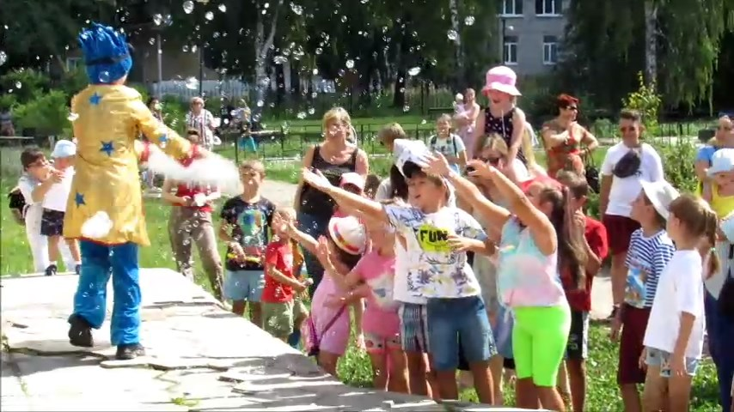
24 июля Стрелицкий Дворец культуры совместно с Администрацией Стрелицкого городского поселения и Queen Show провели в жаркую погоду "Шоу мыльных пузырей", подарив детям яркие эмоции. Конкурсы, игры, танцы стали завершением летней насыщенной программы. По всему парку разлетелись разноцветные мыльные пузыри, которые заставили всех улыбаться.
Присутствовало 200 человек.
